**PRACTICA LAMBDA-CLOUDWATCH:**

* **Creación Función:**

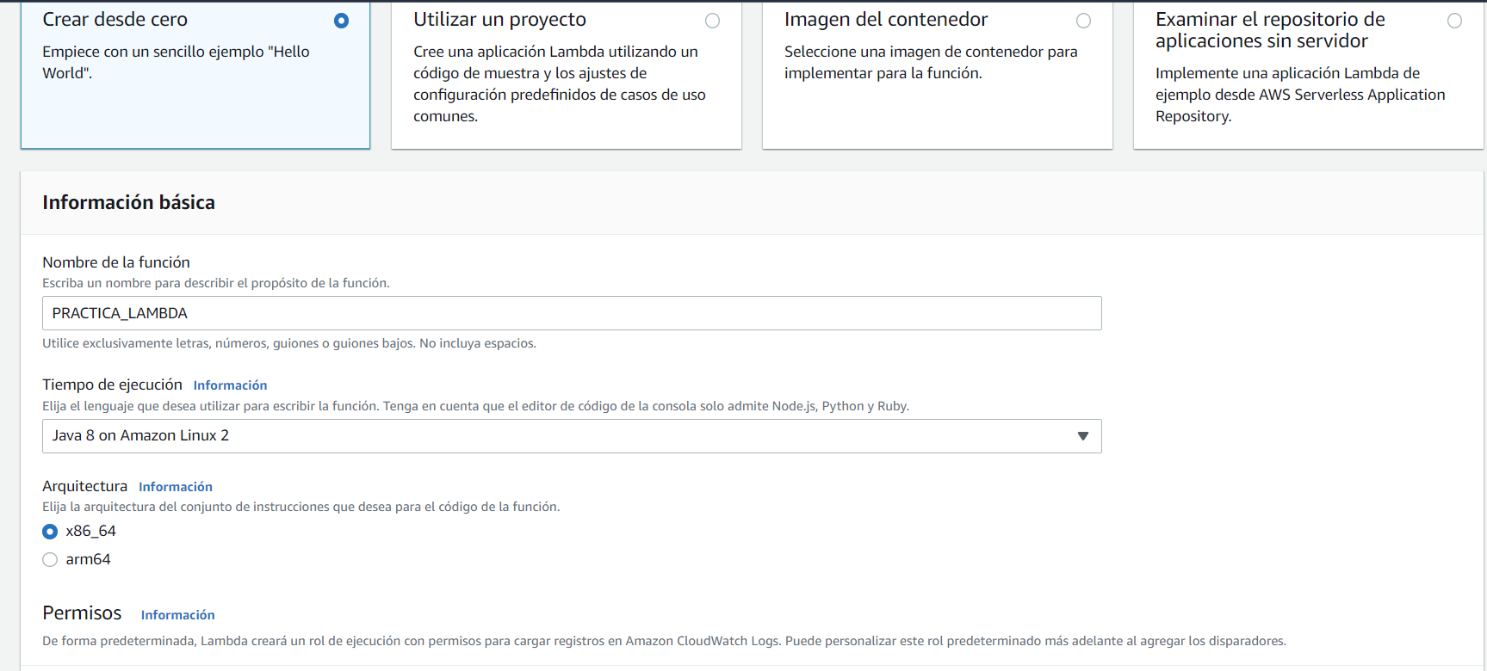

* **Configuración de los desencadenadores**

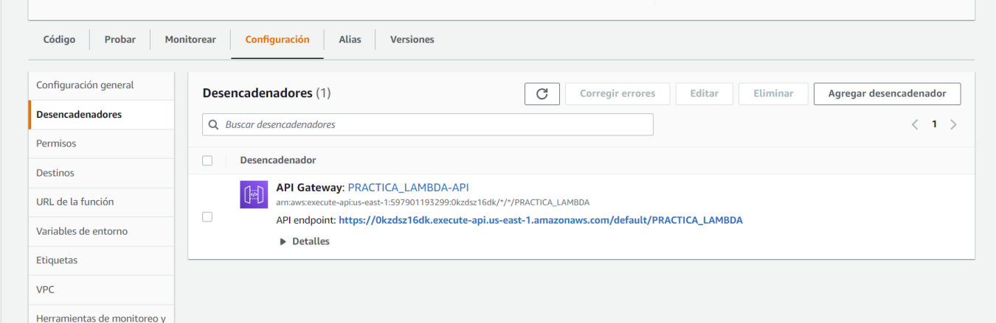

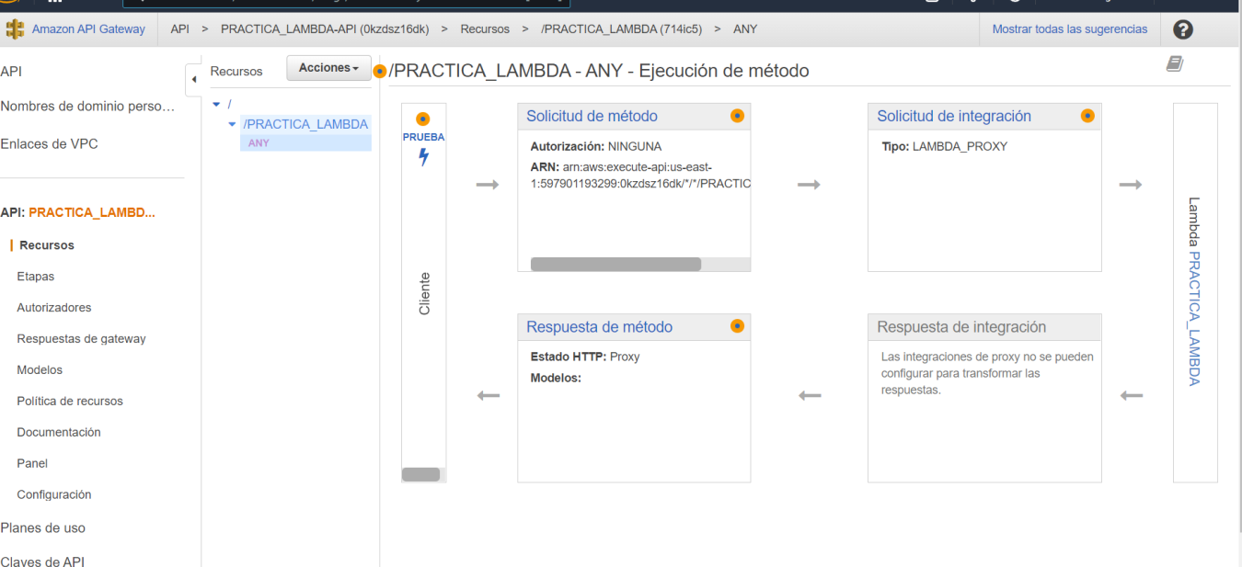

* **Probamos funcionalidad inicial:**

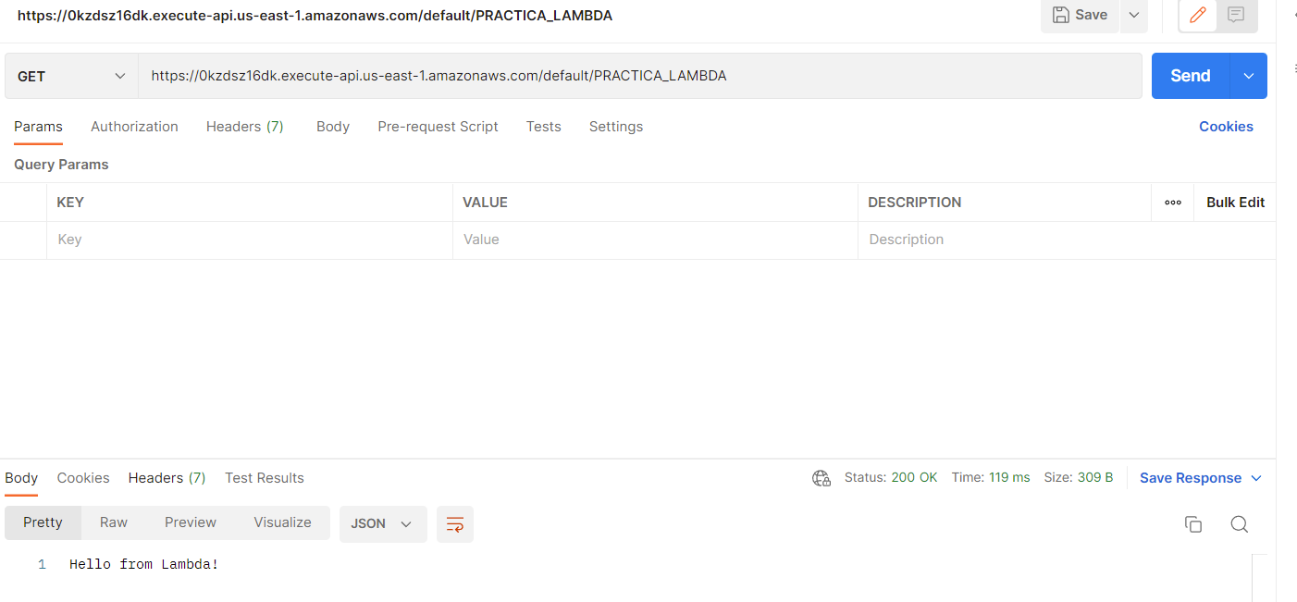

* **Testeamos haciendo un nuevo evento:**

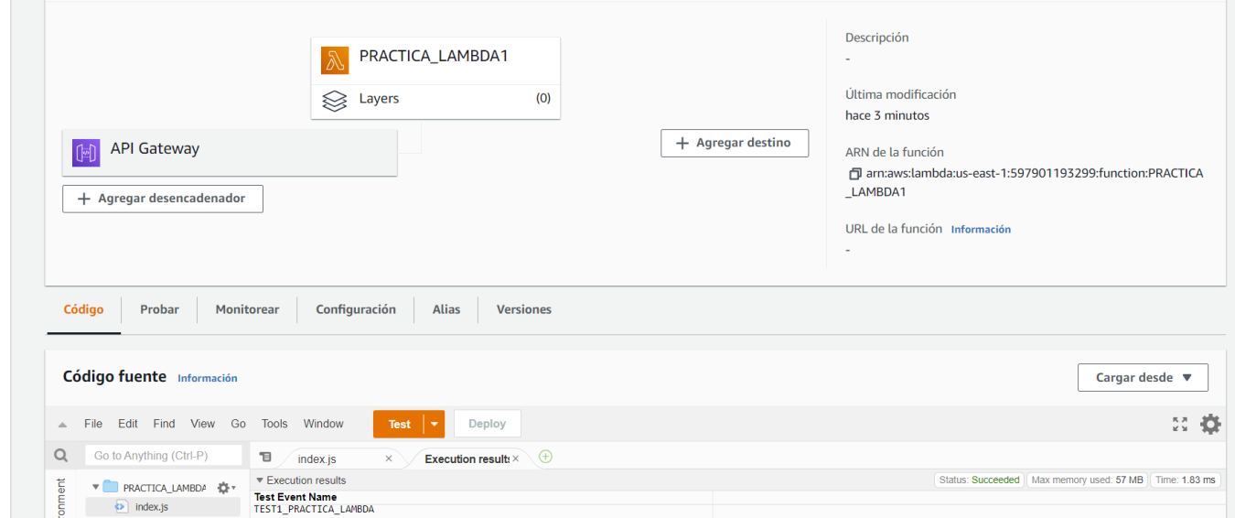

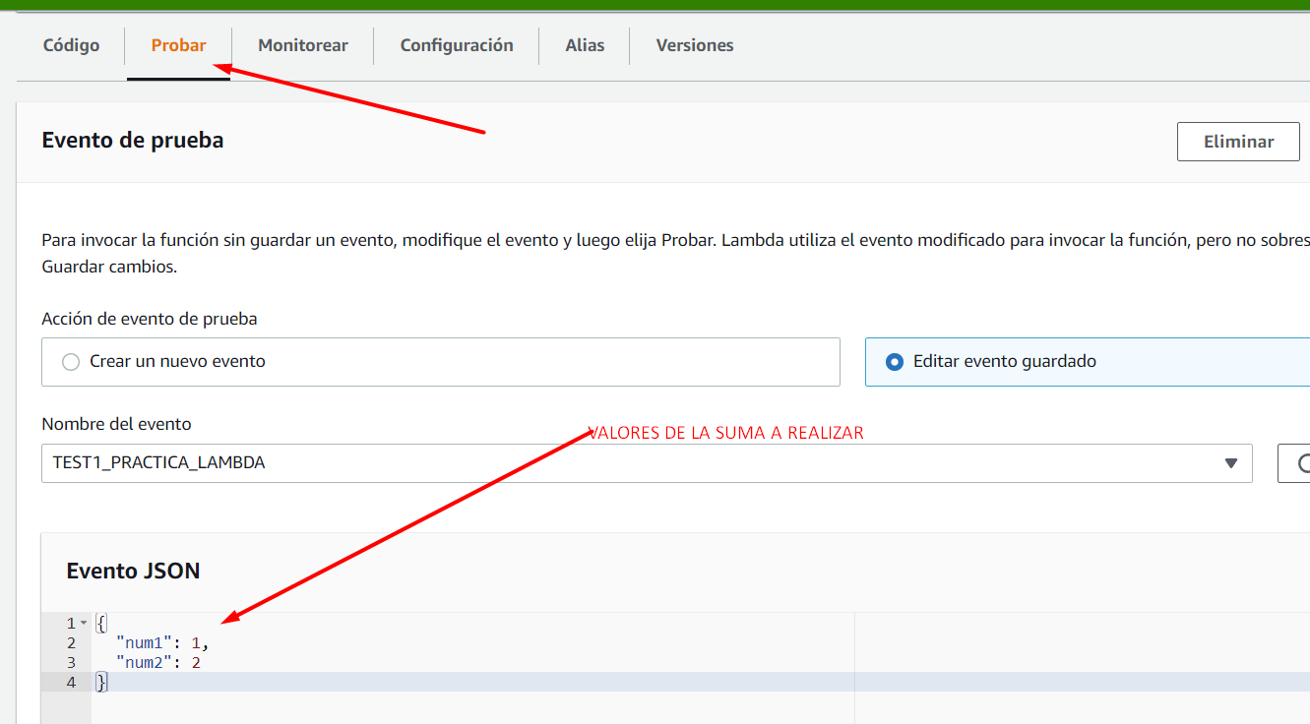

* **Resultado de la suma creando el evento correspondiente:**

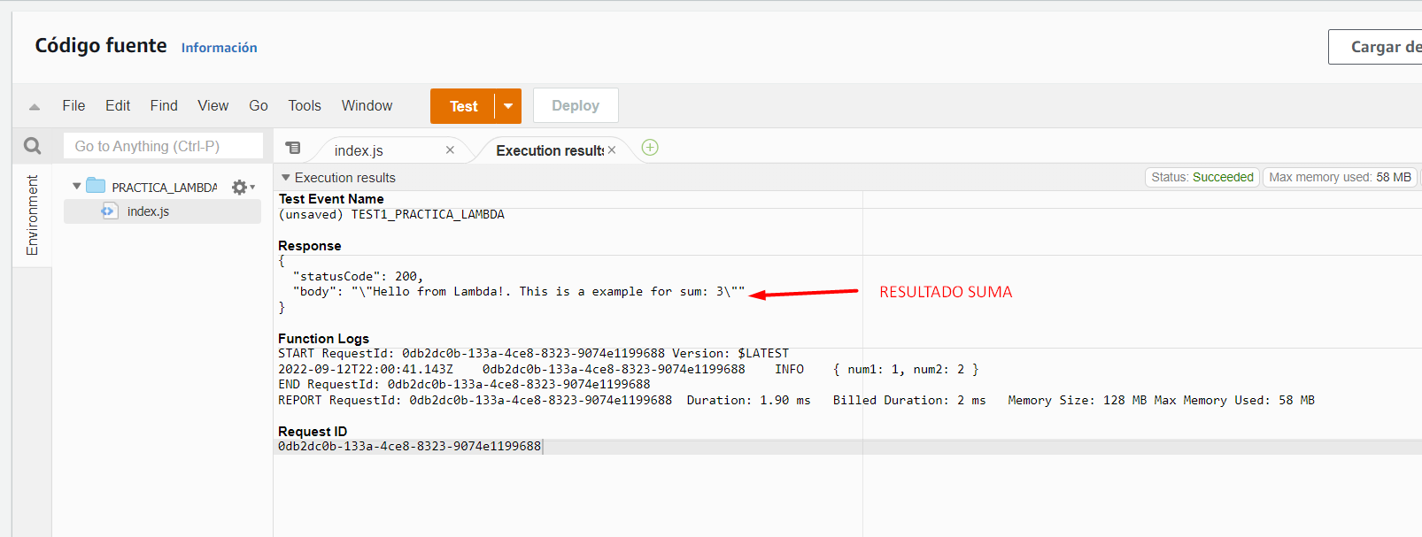

* **VISUALIZANDO RESULTADO CON CLOUDWATCH:**

